**«Как хорошо в гостях у осени, среди березок золотых…» (пейзаж по замыслу)**

Цель: Развивать у детей интерес к пейзажной живописи, способность сопереживать настроению художественного произведения, желание любоваться им, высказывать личные оценки и суждения, соотносить увиденное с собственным настроением и опытом восприятия природы.

Учить рисовать осенний пейзаж, выделять в своем рисунке главное, передавать в нем цветочные сочетания, характерные для этого времени года; закрепить навыки рисования березы;

Упражнять в видении цветочной гаммы картины и подборе красок к ней;

Учить чувствовать красоту музыкальных мелодий;

Развивать у детей эмоциональную отзывчивость к музыке в процессе её восприятия.

Ход занятия

На стенде висит картина художника И.И. Левина «Золотая осень».

Под музыку дети рассаживаются на свои места. 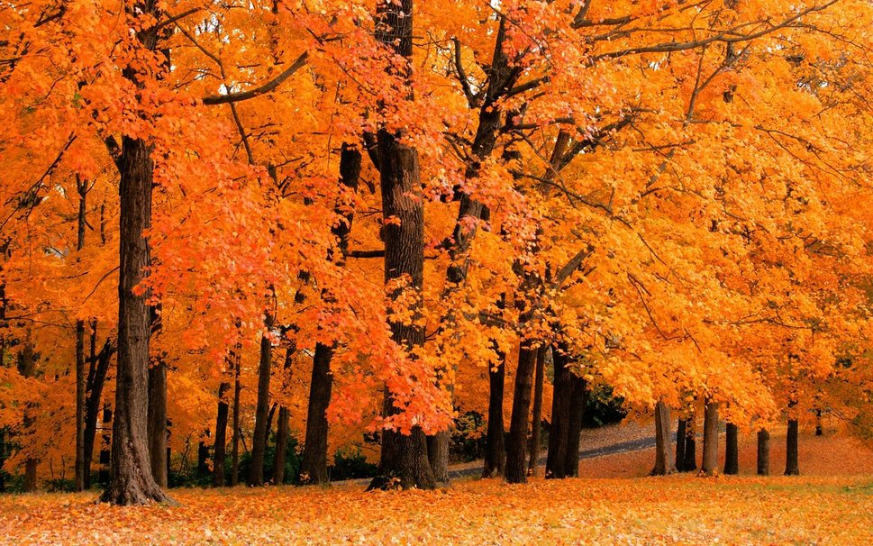

Воспитатель: Дети , сейчас я вам прочитаю стихотворение Е. Трутневой «Осень».

Стало вдруг светлее вдвое,

Двор как в солнечных лучах-

Это платье золотое

У березы на плечах…

Воспитатель: Ребята, вам понравилось стихотворение?

В какое время года это происходит?

.Дети: Осенью.

Что происходит с природой осенью, назовите приметы осени?

Какого цвета листья бывают осенью?

Воспитатель: Дети у меня есть для вас музыкальная загадка, послушайте её

Исполняется музыка Фредерика Шопена «Осенний вальс».

Воспитатель: Можно ли отгадать о чем эта музыка?

Ответы детей.

Воспитатель: Ребята, а как вы догадались, что эта музыка об осени.

Ответы детей, характеризующие настроение пьесы, особенности её звучания, высказывания о своих музыкальных впечатлениях.

Воспитатель: Слушаешь – и словно вдыхаешь свежий, ароматный воздух осени, словно ощущаешь удивительное осеннее солнце, тепло лучей которого смешивается со свежестью холодного ветерка. Воздух прозрачный по осеннему, чистый…

Воспитатель: Ребята, а вот у русского художника И.И. Ле вина есть картина, которая называется «Золотая осень». Как удивительно похожи эти произведения: музыкальная пьеса Фредерика Шопена и картина И.И.Левина. Как и композитор в звуках, художник в красках постарался передать красоту осеннего пейзажа.

Воспитатель: Дети, что вы видите на этой картине? Как называется картина о природе?

.Дети: Пейзаж.

Воспитатель: Дети, а почему вы решили, что это пейзаж? Какие ещё вы знаете картины?

Эта картина называется «Золотая осень», написал её художник Исаак Левитан.

О чём хотел рассказать художник в этой картине?

Ответы детей.

Художник восхищался красотой природы, он чувствовал праздничное настроение осени, увидел её нарядные краски. Что же красивого увидел художник? (красивые луга, березки, реку...)

Каких цветов и оттенков больше присутствует на картине? (Теплых оттенков и цветов больше).

Воспитатель: Ребята, можно осеннюю радость передать в движении. Попробуйте покружиться в вальсе - плавном, небыстром.

Танцевальная импровизация под музыку Фредерика Шопена «Осенний вальс».

Давайте представим себе , что мы с вами осенние листочки и движением рук покажем как листочки кружатся в воздухе, а затем тихо опускаются на землю.

Показ движений под музыку.

Воспитатель:

Я хотела бы попросить вас побыть немножко художниками и нарисовать красками то, что вам больше всего понравилось осенью,- пусть это будет ваша фантазия.

Дети рисуют красками. Звучит в записи музыкальное проозведение.

Воспитатель: Дети, в ваших рисунках столько нежности, тепла. Все ребята сегодня постарались, вложили в свою работу частичку своего сердечка. Молодцы. Вы настоящие художники.

Березы желтою резьбой  
Блестят в лазури голубой,  
Как вышки, елочки темнеют,  
А между кленами синеют  
То там, то здесь в листве сквозной  
Просветы в небо, что оконца.  
Лес пахнет дубом и сосной,  
За лето высох он от солнца/

*Автор: И. Токмакова*